**Регистрация на портале training.by и на курс по тестированию:**

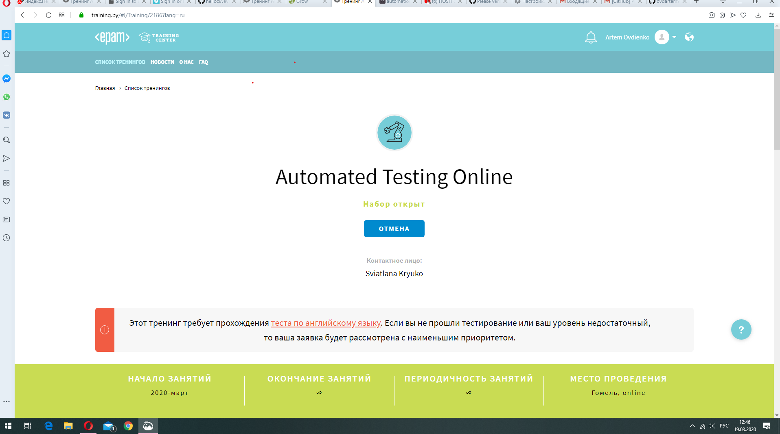

**Регистрация на портале learn.by:**

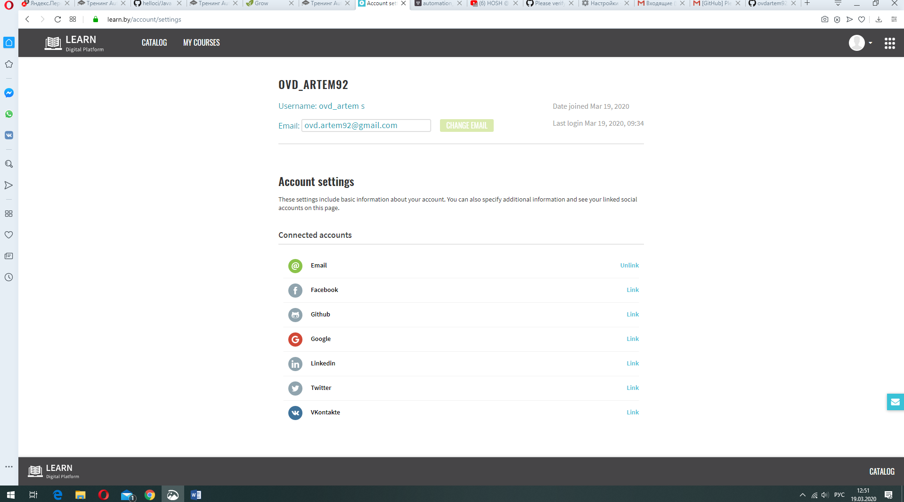

**Регистрация на портале gitter.im:**

